Czwartek 2.IV.2020

1. ,, Słowik’’- wysłuchaj bajki
https://www.youtube.com/watch?v=12KBQvMkdpM

2. ,, Gniazda’’- zrób z szalika (sznurka, skakanki) ,, gniazdo’’- przez chwilę wskakuj do niego obunóż i wyskakuj.

3. ,, Ptasie jajka’’- wykonaj kartę pracy wg. polecenia.
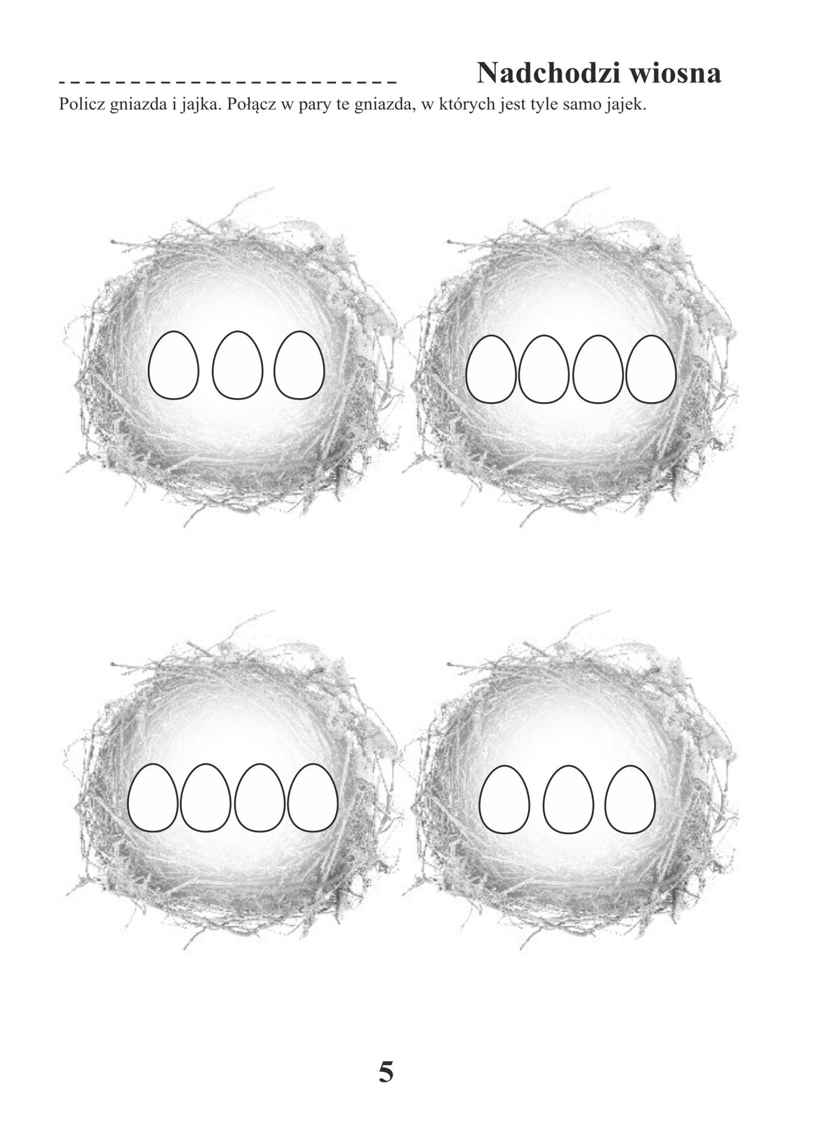
4. Zadanie od misia Stefana- poproś rodzica o przeczytanie dowolnej bajeczki polskiego autora i narysuj ilustrację dotyczącą wysłuchanego utworu. Zachowaj tą ilustrację- miś Stefan ucieszy się jak ją przyniesiesz po powrocie do przedszkola i mu podarujesz.

5. Karty pracy
4- latki - A+: 25
5- latki - B-4: str. 46,47
Jeżeli nie posiadają Państwo kart pracy w domu można je pobrać z poniższych linków:
4 latki- https://flipbooki.mac.pl/przedszkole/druk/oia-aplus-kp-cz2.pdf
5 latki- https://flipbooki.mac.pl/przedszkole/druk/oia-b-kp-cz4.pdf

